Коврижина Дарья Сергеевна
МОБУ СОШ №1
Класс 6 «Б»
Республика Башкортостан, Мелеузовский район, г. Мелеуз
Учитель – куратор: Трофимова Людмила Александровна

1 вопрос.
По моему мнению, Тургенев назвал свое произведение «Без гнезда» не просто так, он долгое время проживал за границей во Франции. Но при этом он очень любил Россию, где был всегда очень популярен. Но он оставался во Франции из-за любимой женщины. С момента их встречи и до конца своей жизни он глубоко любил Полину Виардо и был бесконечно предан ей.
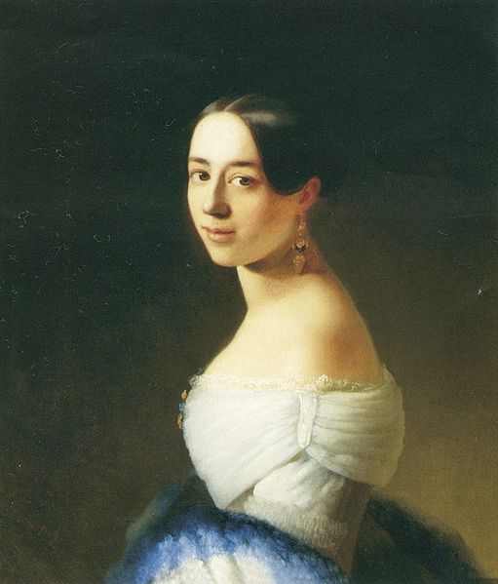
И мне кажется, что «гнездо» прежде всего сравнение с местом, которое писатель очень любил. Его детские годы прошли в материнском имении Спасском-Лутовиново, близ уездного города Мценска. Здесь написаны произведения: «Отцы и дети», «Дворянское гнездо», «Рудин», «Накануне».
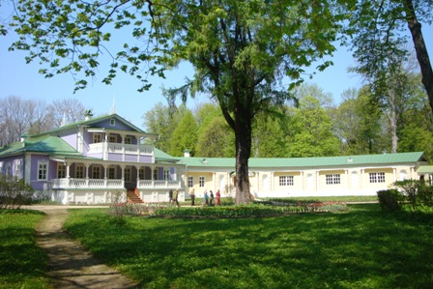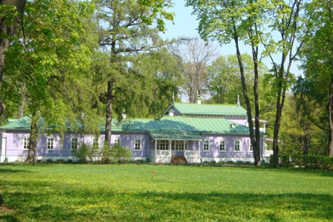
«Это совершенная глушь – тихая, зеленая, печальная», – так Тургенев описывал своё родовое гнездо, и куда регулярно приезжал отдыхать. При разделе наследства, он пожертвовал всем в пользу брата, ради того, чтобы оставить имение за собой. «Продать Спасское – значит, для меня лечь в гроб», – писал он.
Ивану Сергеевичу было тошно оставаться в Европе, и вернуться в Россию он не мог. Выход у него был один жить в смирении, окунуться, как в море, и плыть по течению. Свидетельствует этому завещание писателя, в котором он завещает, чтобы тело его было перевезено в Россию, и похоронено в Петербурге.
Слово гнездо имеет много синонимов: жилище, гнездышко, дом, квартира, кровля, крыша, обиталище, берлога, апартаменты, жилье, логово, нора. Но не все могут заменить слово «гнездо» в произведении, по моему мнению, слова, которые подошли бы это кров, обитель, пристанище и приют.

2 Вопрос.
Тургенев при помощи выразительности языка, пытается донести до читателя глубину переживании. «Как голубь, вспугнутый ястребом», так ярко одной фразой безликая птица становится беззащитной. А таким сравнением «море, желтое, мертвое, как пустыня» автор доводит до читателей, что независимо пустыня это или море, а везде одно и тоже всё «мёртвое». С помощью таблицы, рассмотрим средства художественной выразительности, которые использует автор.
Средство художественной выразительности | Образ ( картина, чувство),  которое они создают
Сравнения:
Как голубь, вспугнутый ястребом | Беззащитная птица, как человек без настоящего.
Море, желтое, мертвое, как пустыня | Не важно, море это или пустыня, всё чуждо и такая тоска, пустота и безысходность.
Риторический вопрос:
Куда же деться мне? И не пора ли и мне – упасть в море? | Автор ставит вопрос не для того, чтобы получить на него ответ, а для того чтобы заставить читателей задуматься над своей жизнью.
Олицетворение:
Желтая пустыня, безмолвная, недвижная, мертвая | Автор не просто описывает пустыню, а наделяет её человеческими качествами, и придаёт ей образ холодной и непостижимой.
Птица спешит, перелетает пустыню и все глядит вниз, внимательно и тоскливо. | Птица находится в поиске, а тоска не покидает её.
Я как одинокая птица без гнезда… | Птицы всегда живут в стае, а автор показывает читателю пустоту вокруг.
Эпитет:
Устала бедная птица… | Не просто птица устала, она очень несчастная.
3 Вопрос.
«Куда же деться мне? И не пора ли и мне – упасть в море?», - Тургенев сам себе задает риторический вопрос, и оставляет его без ответа, создает неопределенность, и даёт возможность каждому из читателей задуматься о своей жизни. Иван Сергеевич сравнивает себя с вольной птицей, которая может выбирать свой путь, иногда очень тернистый. Птица из произведения «Без гнезда» находится в поиске, так и автор ищет себя. Вопрос в конце произведения, как мне кажется, возникает о том, что не пора ли остановиться, и жить в мире со своей душой, и не делать новых попыток душевного поиска, а «упасть в море» той жизни, которая дана сегодня и сейчас. В последних строках произведения такая пустота и душевная боль, которая передалась и мне, и в душе возникло чувство одиночества и тоски о том, что я что-то не сделала или не смогла сделать…

4 вопрос.

Я думаю, что И. Тургенев и А. Нуллер обращаются к одной и той же теме в своих произведениях и пытаются донести до читателей, что нет ближе и роднее места, где ты родился и вырос. Иван Сергеевич тоскует о Родине, а Алекс Нуллер трепетно описывает родимый край. Человек может приспосабливаться и существовать везде, но есть у каждого из нас те места, в которых он просто счастлив. Уезжая из дома, иногда даже ненадолго, начинаешь скучать по дому и мечтаешь быстрее вернуться, не зря есть пословица: «Дома и стены помогают!». Читая эти произведения, мне стало грустно и печально, что не все люди могут себе позволить жить в тех местах, где есть счастье…

Вопрос 5
Сочинение: «Моё родовое гнездо»
Родовое гнездо, по-моему, это где выросло не одно поколение, где рождались дети, где плакали и смеялись, где умирали, а жизнь продолжалась. Не каждый человек имеет родовое гнездо. Мне посчастливилось, и я могу с гордостью сказать, что дом прадедушки Андрея и прабабушки Марии семьи Зверевых есть «родовое гнездо». Прадедушке 24 октября исполнилось 89 лет и ему присвоено звание «Почетный гражданин Мелеузовского района и г. Мелеуз». А прабабушка всю свою жизнь создавала в доме уют и спокойствие.
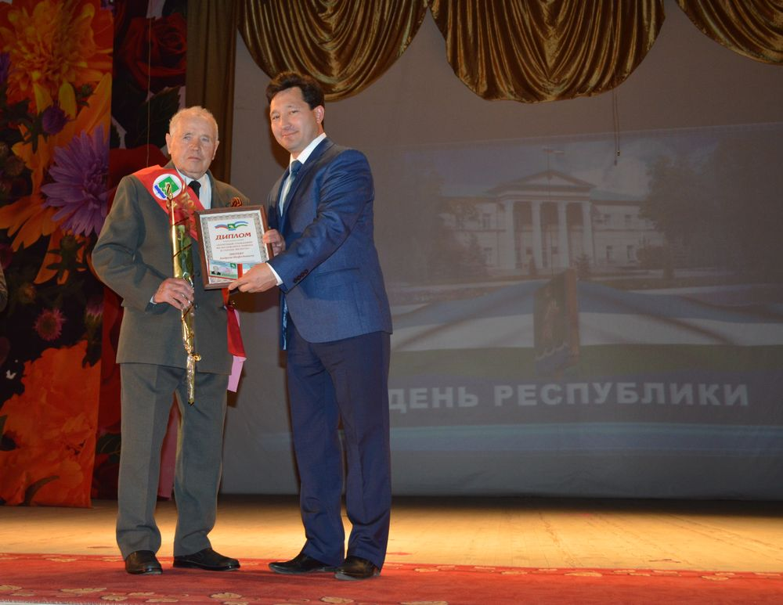
Этот дом они построили сами более 60 лет назад, в нём родились четверо детей, у каждого из них есть уже не по одному внуку.
Мы часто собираемся все вместе в нашем любимом доме, в нём всегда тебя встретят, накормят и если нужно дадут совет. Во дворе стоит беседка, где летом после жаркого дня мы все собираемся за столом, пьём чай из самовара, и обсуждаем разные вопросы: какой урожай, где посадить вишню, когда поедем за грибами и ягодами. Зимой по субботним дням мы обязательно топим баню и накрываем стол, за которым обсуждаем успехи прошедшей недели и строим планы на будущую.
Этот дом, в котором нас ждут и любят, а мы стремимся туда и всегда рады помочь по хозяйству. Я мечтаю, сохранить этот дом и когда-нибудь наши дети также будут приезжать в наше «родовое гнездо».
